**Curso em Video – Youtube**

**HTML5 e CSS3**

**Capítulo 3**

**Aula 01 e 02**

**Programas necessários e Seu primeiro Script**

* Navegador = google chrome
* Leitor de código = VisualCode
* ! Trás o arquivo base do html
* <!DOCTYPE *html*> Traz que é a versão do html 5
* <html *lang*="en"> Indica qual é o idioma – para o português brasileiro, trocar o en por pt-br;
* <head> cabeça – Parte de configurações do site. Vem os códigos fora da tela (corpo/body). O css é linkado aqui
* <meta *charset*="UTF-8">Padrão de configuração de caracteres que suporta acentuação.
* <meta *name*="viewport" *content*="width=device-width, initial-scale=1.0"> - Indica que o site vai utilizar 100% da tela disponível.
* <title>Document</title> - Título do site
* <body> - Corpo – Onde você colocará os código que serão visíveis no site.
* <h1></h1> - Cabeçalho
* <p></p> - Parágrafo.
* <hr> - Serve para criar uma linha horizontal.
* Ex: 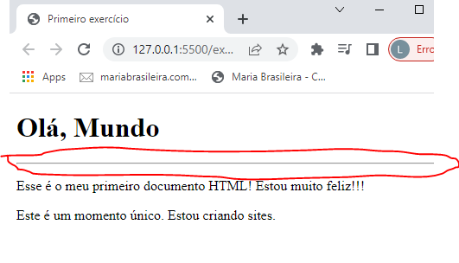
  + Não precisa fechar a tag.